Prénom : ……………………………… | Date : …………………………………………………………

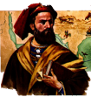 | LES TEMPS MODERNES  Chronologie - Questionnaire (3)

1./ Relie chaque évènement avec l'année qui lui correspond suivant l'exemple :

 | 1 | - Victoire de François 1er à la  bataille de Marignan | ● |  | ● | 1572
 | 2 | - Massacre de la Saint Barthélemy  Guerres de religion | ● |  | ● | 1515
 | 3 | - Henri IV est assassiné par Ravaillac à Paris | ● |  | ● | 1598
 | 4 | - Signature de l'Édit de Nantes  Fin des Guerres de religion | ● |  | ● | 1610
 | 5 | - Richelieu entre au conseil des ministres de Louis XIII | ● |  | ● | 1685
 | 6 | - Révocation de l'Édit de Nantes  sous Louis XIV | ● |  | ● | 1624
 | 7 | - Prise de la Bastille  Révolution française | ● |  | ● | 1492
 | 8 | - Christophe Colomb débarque sur le continent américain | ● |  | ● | 1789

2./ Replace ces évènements sur cette "ligne du temps" suivant l'exemple :

1 |  |  |  | 3 |  |  |  | 7 |  |  |  |  | 5
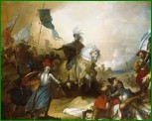 |  |  |  | 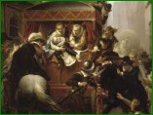 |  |  |  | 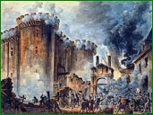 |  |  |  |  | 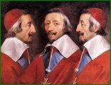
 |  | 1515
 | 1500 |  |  |  |  | 1650 |  |  |  |  |  |  |  |  | 1800
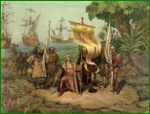 |  |  |  | 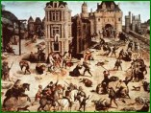 |  |  |  | 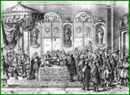 |  |  |  |  | 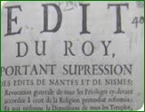
8 |  |  |  | 2 |  |  |  | 4 |  |  |  |  | 6

